คำนำ


ตามที่สำนักงาน ป.ป.ช. ได้พัฒนาเครื่องมือประเมินเชิงบวกเพื่อเป็นมาตรการป้องกันการทุจริตและเป็นกลไกในการสร้างความตระหนักในหน่วยงานภาครัฐให้มีการดำเนินการอย่างโปร่งใสในการดำเนินงานของหน่วยงานภาครัฐ Intergrity and Transparency Assessment:ITA ลงสู่สถานีตำรวจทั่วประเทศโดยใช้วิธีการเผยแพร่บนเว็ปไซด์ของทุกหน่วยงาน ในตัวชี้วัดที่ 9 การเปิดเผยข้อมูล (Open Data) ตัวชี้วัดย่อยที่ 9.2 การบริหารงาน ข้อ 07 กำหนดให้รายงานผลการปฏิบัติงานของสถานีตำรวจ ในรอบ 6 เดือนแรก ของปีงบประมาณ พ.ศ.2568 (ตุลาคม 2567- มีนาคม 2568) แยกเป็นรายเดือนและเผยแพร่เป็นประจำทุกเดือน บนเว็ปไซด์ของสถานีตำรวจ
สถานีตำรวจภูธรวังทอง จังหวัดพิษณุโลก จึงได้สรุปผลการปฏิบัติราชการประจำเดือนกุมภาพันธ์ 2568 โดยแยกผลการปฏิบัติเป็น 5 สายงาน ประกอบด้วย งานอำนวยการ งานป้องกันปราบปราม งานจราจร งานสืบสวนและงานสอบสวน เพื่อเผยแพร่ข้อมูลการปฏิบัติงานบนเว็ปไซด์ ของสถานีตำรวจ ภูธรวังทองต่อไป
พันตำรวจเอก
(มนต์ศักดิ์ แก้วอ่อน)
ผู้กำกับการ สถานีตำรวจภูธรวังทอง

สารบัญ
รายงานผลการปฏิบัติการงานอำนวยการ 1
รายงานผลการปฏิบัติการงานป้องกันปราบปราม 3
รายงานผลการปฏิบัติการงานสืบสวน 5
รายงานผลการปฏิบัติการงานสอบสวน 7
รายงานผลการปฏิบัติการงานจราจร 9

-1-
รายงานผลการปฏิบัติเดือนกุมภาพันธ์ 2568
(อำนวยการ)
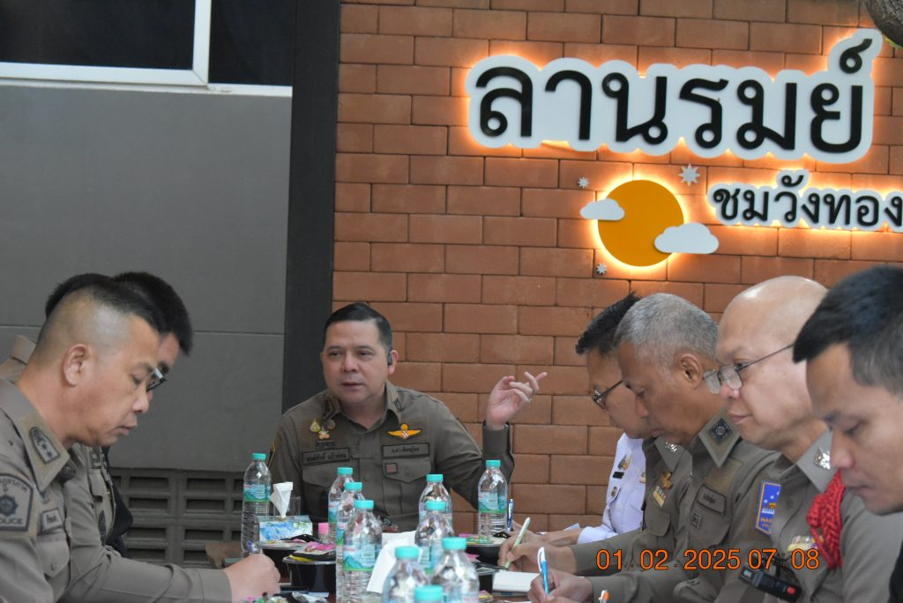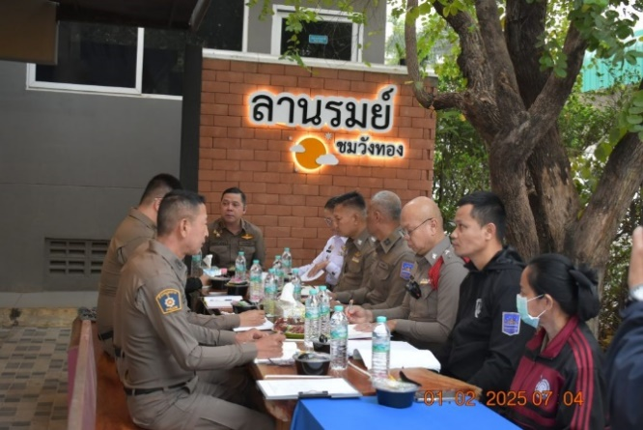

วันนี้ 1 ก.พ. 2568 เวลา 07.00 น. พ.ต.อ.มนต์ศักดิ์ แก้วอ่อน ผกก.สภ.วังทอง ได้เชิญ หัวหน้างานแต่ละสายงาน ของ สภ.วังทอง ร่วมรับประทานอาหารเช้า ดื่มกาแฟ ร่วมพูดคุยประชุม Morning brief และ คำสั่ง 1212/37 โดยมีหัวข้อการประชุมดังนี้ คือ
1. การคุมหน่วยเลือกตั้ง ผู้ที่ไม่มีชื่อคุมหน่วย ให้ไปตรวจความเรียบร้อยหน่วยเลือกตั้ง
2. ให้ รอง.ผกก.(สอบสวน)ฯ ดูกฎหมายที่เกี่ยวข้องกับการเลือกตั้ง หากมีเรื่องร้องเรียน
3. ให้ รอง ผกก.(ป.)ฯ ประสาน ภ.6 เกี่ยวกับข้อมูลการแจ้งความออนไลน์ ส่งให้รอง ผกก.(สอบสวน)ฯ
4. การประชุมหลัก ให้หัวหน้างานแต่ละงานประชุมผู้ใต้บังคับบัญชา เน้นเรื่องแต่งกาย ทรงผม การพนัน ยาเสพติด และ ให้ลงบันทึกตามคำสั่ง 1212/2537
5. จัดเตรียมการประชุมบริหาร จัดกิจกรรม 5 ส. และโครงการอาหารกลางวัน ในวันที่ 6 ก.พ. 68
6. งานจราจร ให้ รอง ป./สวป. กำกับ ดูแล เรื่องวินัยจราจรบนถนนเฉลิมพระเกียรติ(เส้นหน้า สภ.วังทอง)

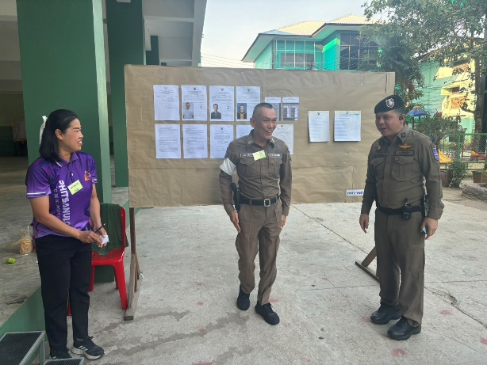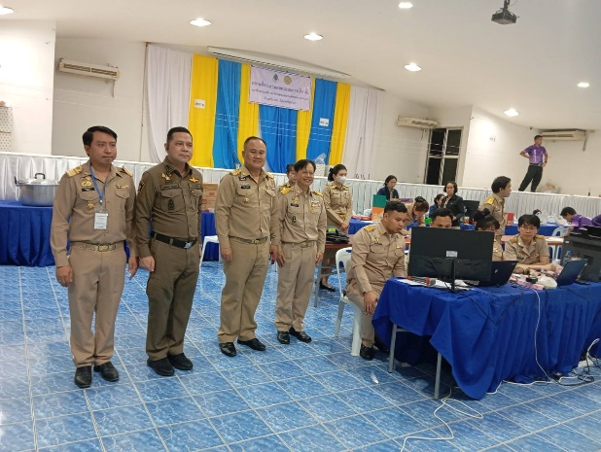

วันนี้ 1 ก.พ. 2568 เวลา 08.30 น. พ.ต.อ.มนต์ศักดิ์ แก้วอ่อน ผกก.สภ.วังทอง ได้เดินทางไปใช้สิทธิ์ลงคะแนนเลือกตั้งสมาชิกสภาองค์การบริหารส่วนจังหวัดพิษณุโลก ที่หน่วยเลือกตั้งที่ 4 ต.วังทอง อ.วังทอง จว.พิษณุโลก และ ตรวจความพร้อม ความเรียบร้อยของหน่วยเลือกตั้ง
ณ โรงอาหารโรงเรียนพิณพลราษฎร์ ตั้งตรงจิต12 ต.วังทอง อ.วังทอง จว.พิษณุโลก
-2-

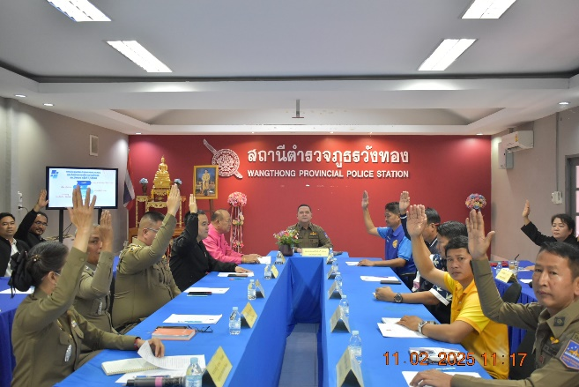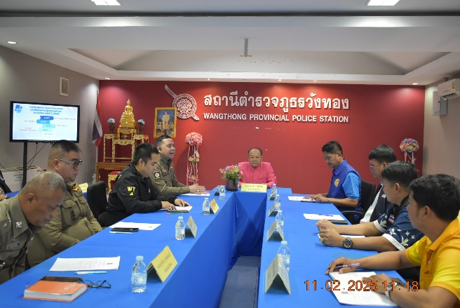

วันนี้ 11 ก.พ. 2568 เวลา 10.00 น. พ.ต.อ.มนต์ศักดิ์ แก้วอ่อน ผกก.สภ.วังทอง ได้ประชุมคณะกรรมการตรวจสอบและติดตามการบริหารงานตำรวจ สภ.วังทอง เพื่อร่วมปรึกษาหารือ และแก้ไขปัญหาข้อขัดข้องในการปฏิบัติงานของเจ้าหน้าที่ตำรวจ ตลอดจนนำปัญหาต่างๆ ของประชาชนในพื้นที่ ในส่วนที่เกี่ยวข้องกับบทบาทหน้าที่ของกรรมการตรวจสอบและติดตามการบริหารงานตำรวจ สภ.วังทอง มาร่วมปรึกษาเพื่อหาแนวทางการแก้ไขต่อไป โดยมี ร.ต.ต.สุชาติ กลิ่นสังข์ นายกเทศมนตรีตำบลวังทอง เป็นประธานการประชุม ทั้งนี้ได้จัดเลี้ยงอาหารกลางวัน เพื่อรับประทานร่วมกัน
ณ ห้องประชุมศูนย์ปฏิบัติการสถานีตำรวจภูธรวังทอง ชั้น 1 สภ.วังทอง ต.วังทอง อ.วังทอง จว.พิษณุโลก

-3-
รายงานผลการปฏิบัติเดือนกุมภาพันธ์ 2568
(ป้องกันปราบปราม)

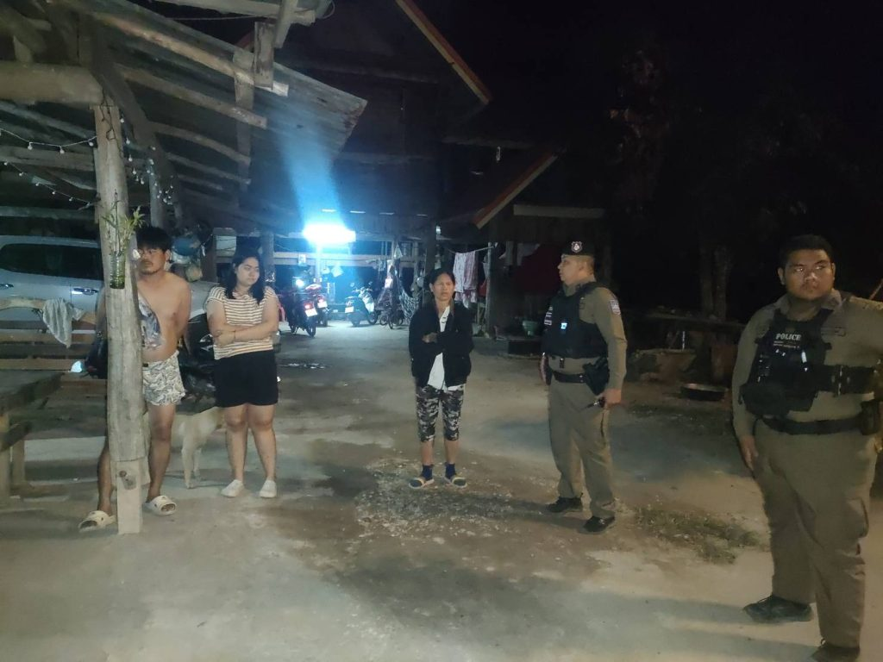 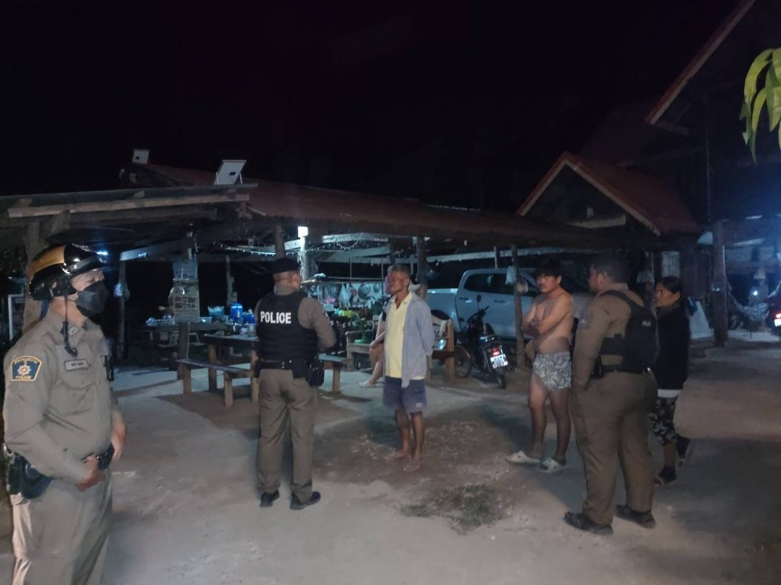 วันที่ (4 ก.พ. 68) เวลา 00:30 น. ภายใต้การอำนวยการสั่งการของ พ.ต.อ.มนต์ศักดิ์ แก้วอ่อน ผกก.สภ.วังทอง, พ.ต.ท.เอกพงศ์ ปริษาวงศ์ รอง ผกก.ป.สภ.วังทอง, พ.ต.ท.ศิริพงษ์ ธงห้า สวป.สภ.วังทอง สั่งการให้ ร.ต.ต.สมชาย ปัตวัติ ร้อยเวร20ฯ สายตรวจรถยนต์-รถจักรยานยนต์ ชุดปฏิบัติการที่ 3 ว.4 เหตุทะเลาะก้นระหว่างบ้านข้างเคียง ม.1 บ้านวังดินสอ ต.วังนกแอ่น ฯ เจ้าหน้าที่ตำรวจเข้าตรวจสอบพบคู่กรณีทั้งสองฝ่าย จึงเรียกคู่กรณีมาสอบถามข้อมูล ให้คำแนะนำทั้งสองฝ่าย และให้แยกย้ายก้นพักผ่อนเป็นที่เรียบร้อย

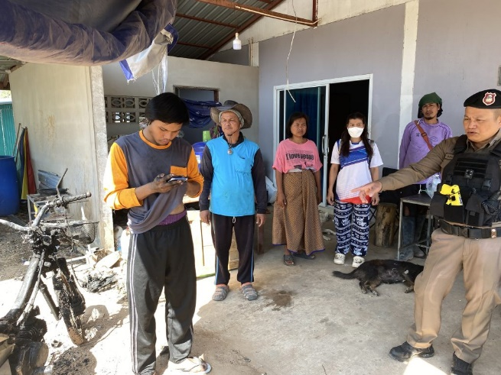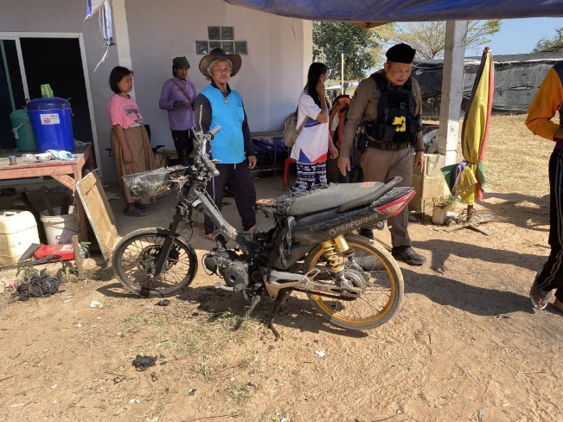

วันที่ (10 ก.พ. 68) เวลา 14:00 น. ภายใต้การอำนวยการสั่งการของ พ.ต.อ.มนต์ศักดิ์
แก้วอ่อน ผกก.สภ.วังทอง, พ.ต.ท.เอกพงศ์ ปริษาวงศ์ รอง ผกก.ป.สภ.วังทอง, พ.ต.ท.ศิริพงษ์ ธงห้า สวป.สภ.วังทอง สั่งการให้ ร.ต.ท.มนตรี คุ้มสุพรรณ 20 พร้อมสายตรวจรถยนต์ ชุดปฏิบัติการที่ 1, สายตรวจวังนกแอ่น, นสต.ฝึกปฏิบัติราชการ ว.4 นำตัวผู้ป่วยจิตเวช ต.วังนกแอ่น ส่งโรงพยาบาลวังทองเพื่อทำการรักษา

-4-

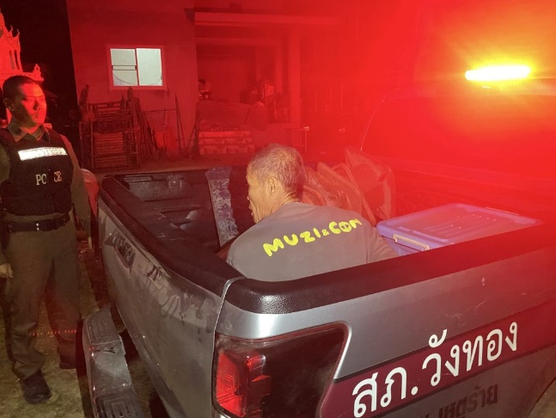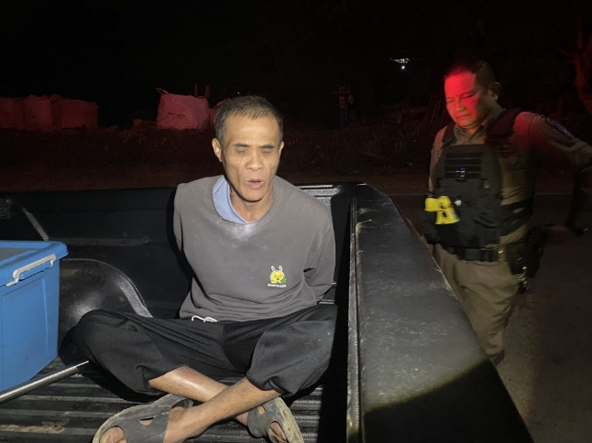

วันที่ (11 ก.พ. 68) เวลา 01:50 น. ภายใต้การอำนวยการสั่งการของ พ.ต.อ.มนต์ศักดิ์ แก้วอ่อน ผกก.สภ.วังทอง, พ.ต.ท.เอกพงศ์ ปริษาวงศ์ รอง ผกก.ป.สภ.วังทอง, พ.ต.ท.ศิริพงษ์ ธงห้า สวป.สภ.วังทอง สั่งการให้ ร.ต.ท.มนตรี คุ้มสุพรรณ ร้อยเวร 20 พร้อมสายตรวจรถยนต์ ชุดปฏิบัติการที่ 1 ว.4 เหตุบุคคลจิตเวช มีอาการกำเริบ ม.7 ต.วังทอง สายตรวจได้นำตัวส่งโรงพยาบาลวังทอง เพื่อทำการรักษาต่อไป

-5-
รายงานผลการปฏิบัติเดือนกุมภาพันธ์ 2568
(สืบสวน)

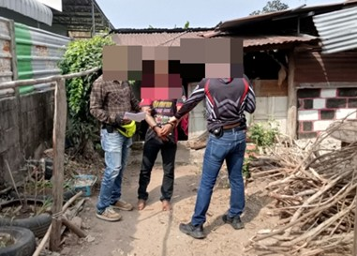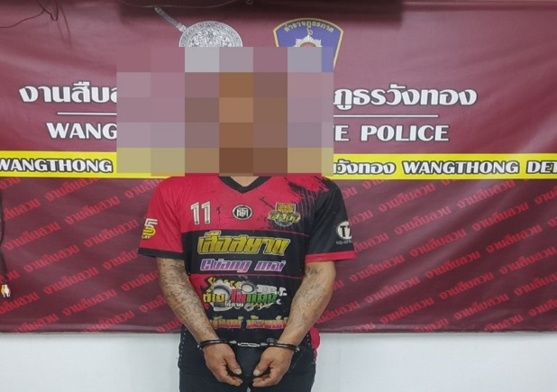

วันนี้ (5 ก.พ. 68) อำนวยการโดย พ.ต.อ.มนต์ศักดิ์ แก้วอ่อน ผกก.สภ.วังทอง, .สส.ภ.6, พ.ต.อ.ยุทธสิทธิ์ บุญกล่ำ ผกก.3 บก.ทท.2, พ.ต.ท.กิตติศักดิ์ บุญเยี่ยม รอง ผกก.สส.สภ.วังทอง, พ.ต.ท.ทรงกริช สำราญรมย์ รอง ผกก.3 บก.ทท.2, พ.ต.ท.ต่อลาภ ตินะมาตร สวญ.ส.ทท.1 กก.๓.บก.ทท.2, พ.ต.ท.ศฐา สัตยาวาที รอง ผกก.3 บก.ทท.2, พ.ต.ท.ชัยยศ เนียมศรี สว.สส.สภ.วังทอง, พ.ต.ท.ชารีฟ มะมิง สว.กก.3.บก.ทท.2 เจ้าหน้าที่ตำรวจชุดจับกุม โดย ร.ต.อ.พิษณุ ไทยโกษา รอง สว.สส.สภ.วังทอง, ร.ต.อ.สมพงศ์ ขันทอง รอง สว.สส.สภ.วังทอง, ร.ต.อ.อมร เมืองแก้ว รอง สว.สส.สภ.วังทอง พร้อม ชุดสืบสวน สภ.วังทอง ร่วมกับ กก.3 บก.ทท.2, ส.ทท.1 กก.3 บก.ทท.2
ได้ร่วมกันจับกุมตัวผู้ต้องหา 1 ราย 1 คน
ตามหมายจับศาลจังหวัดพิษณุโลก ที่ จ.34/2568 ลงวันที่ 30 มกราคม 2568 ข้อหา “ยักยอกทรัพย์”
สถานที่จับกุม บริเวณหน้าบ้านเลขที่ 133/1 หมู่ที่ 19 ต.วังนกแอ่น อ.วังทอง จ.พิษณุโลก
นำตัวส่งพนักงานสอบสวน สภ.วังทอง เพื่อดำเนินการตามกฎหมายต่อไป
เจ้าหน้าที่ตำรวจชุดจับกุมได้ปฏิบัติตาม พ.ร.บ.ป้องกันและปราบปรามการทรมานและการ กระทำให้บุคคลสูญหาย พ.ศ. 2565

-6-
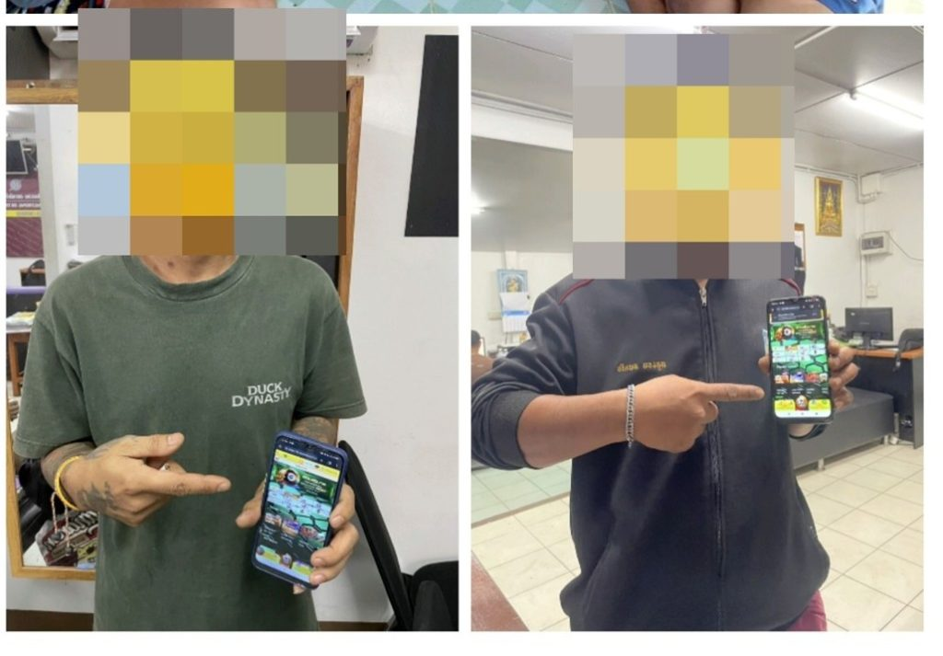
วันนี้ (15 ก.พ. 68) อำนวยการโดย พ.ต.อ.มนต์ศักดิ์ แก้วอ่อน ผกก.สภ.วังทอง, พ.ต.ท.กิตติศักดิ์ บุญเยี่ยม รอง ผกก.สส.สภ.วังทอง, พ.ต.ท.ชัยยศ เนียมศรี สว.สส.สภ.วังทอง เจ้าหน้าที่ตำรวจชุดสืบสวน สภ.วังทอง ร่วมกันร้องทุกข์กล่าวโทษความผิดฐาน ลักลอบเล่นการพนันออนไลน์(สล๊อต) พนันเอาทรัพย์สินกันโดยไม่ได้รับอนุญาต จำนวน 2 ราย 2 คน นำตัวส่งพนักงานสอบสวน สภ.วังทอง เพื่อดำเนินการตามกฎหมายเจ้าหน้าที่ตำรวจชุดจับกุมได้ปฏิบัติตาม พ.ร.บ.ป้องกันและปราบปรามการทรมานและการ กระทำให้บุคคลสูญหาย พ.ศ. 2565

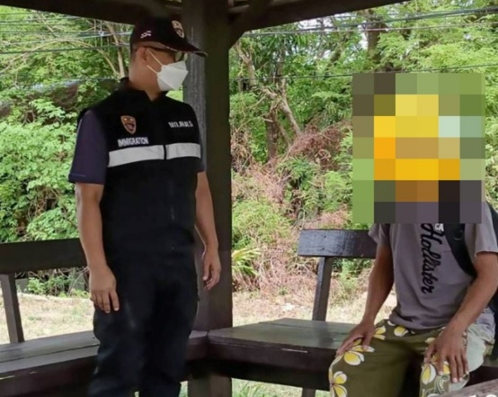

วันนี้ (22 ก.พ. 68) อำนวยการโดย พ.ต.อ.มนต์ศักดิ์ แก้วอ่อน ผกก.สภ.วังทอง, พ.ต.ท.กิตติศักดิ์ บุญเยี่ยม รอง ผกก.สส.สภ.วังทอง, พ.ต.ท.ชัยยศ เนียมศรี สว.สส.สภ.วังทอง เจ้าหน้าที่ตำรวจชุดสืบสวน สภ.วังทอง ร่วมกับ ตม.จว.พิษณุโลก ได้ร่วมกันจับกุมตัว ผู้ต้องหา 1 ราย 1 คน โดยกล่าวหาว่า ” พ.ร.บ.คนเข้าเมือง “ สถานที่จับกุม ศาลาริมถนนพิษณุโลก-เพชรบูรณ์ หมู่ที่ 7 ต.วังนกแอ่น อ.วังทอง จ.พิษณุโลก นำตัวส่งพนักงานสอบสวน สภ.วังทอง เพื่อดำเนินการตามกฎหมายต่อไป เจ้าหน้าที่ตำรวจชุดจับกุมได้ปฏิบัติตาม พ.ร.บ.ป้องกันและปราบปรามการทรมานและการ กระทำให้บุคคลสูญหาย พ.ศ. 2565
-7-
รายงานผลการปฏิบัติเดือนกุมภาพันธ์ 2568
(สอบสวน)

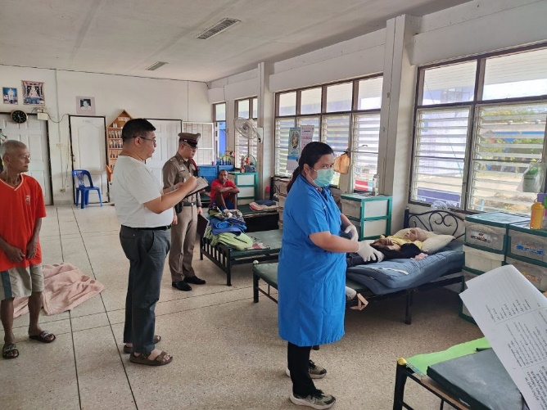
วันที่ ( 2 ก.พ.68) เวลาประมาณ 14.30 น. ภายใต้การอำนวยการสั่งการของ พ.ต.อ.มนต์ศักดิ์ แก้วอ่อน ผกก.สภ.วังทอง, พ.ต.ท.สุรวัจน์ สุรวัฒน์มนตรี รอง ผกก.(สอบสวน)ฯ ด้วย ร.ต.อ.ชณุภากร นิ่มเพ็ง พงส. ได้รับแจ้งว่ามีผู้เสียชีวิตภายในสถานคุ้มครองคนไร้ที่พึ่งฯ สอบสวนทราบชื่อ คือ นายมานพ เสมอโภค อายุ 61 ปี ภูมิลำเนา บ้านเลขที่ 146 หมู่ 5 ต.บางไผ่ อ.บางมูลนาก จ.พิจิตร เป็นผู้ป่วยติดเตียง มีโรคประจำตัวหลายโรค จึงได้ร่วมกับแพทย์เวรโรงพยาบาลวังทอง ทำการชันสูตรพลิกศพผู้ตาย ไม่พบพบบาดแผลหรือร่องรอยการถูกทำร้ายภายนอกร่างกาย ได้ส่งศพไปผ่าพิสูจน์ ที่โรงพยาบาลพุทธชินราช เพื่อหาสาเหตุการตายที่แท้จริงต่อไป
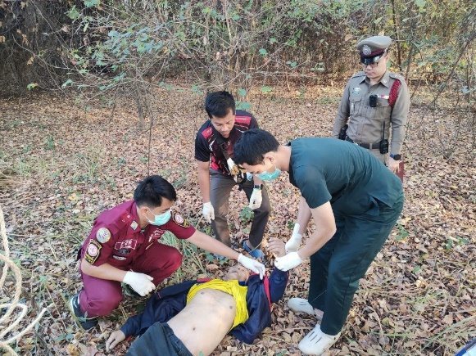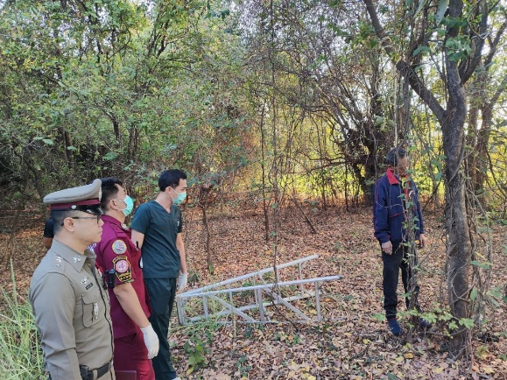

วันที่ ( 9 ก.พ.68) เวลาประมาณ 15.00 น. ภายใต้การอำนวยการสั่งการของ พ.ต.อ.มนต์ศักดิ์ แก้วอ่อน ผกก.สภ.วังทอง, พ.ต.ท.สุรวัจน์ สุรวัฒน์มนตรี รอง ผกก.(สอบสวน)ฯ ด้วย ร.ต.อ.ชณุภากร นิ่มเพ็ง พงส. ได้รับแจ้งว่ามีผู้ผูกคอเสียชีวิต ที่หมู่ 5 ต.ชัยนาม จึงได้เดินทางไปตรวจสอบ ทราบชื่อ คือ นายบุญส่ง วัยนา 3 1604 00475 33 6 อายุ 67 ปี ภูมิลำเนา บ้านเลขที่ 22/1 หมู่ 5 ต.วังทอง อ.วังทอง จ.พิษณุโลกสอบถามญาติผู้ตายป่วยเป็นจิตเวชและเป็นโรคซึมเศร้าผู้ภรรยาตื่นมาตอน 05.00 น. ไม่พบผู้ตายจึงช่วยกันออกตามหาจนมาพบว่าผูกคอตายอยู่บริเวณที่เกิดเหตุ ญาติไม่ติดใจสาเหตุการตาย จึงได้ร่วมกับแพทย์เวรโรงพยาบาลวังทอง ทำการชันสูตรพลิกศพผู้ตาย ไม่พบพบบาดแผลหรือร่องรอยการถูกทำร้ายภายนอกร่างกาย ได้ส่งศพไปผ่าพิสูจน์ ที่โรงพยาบาลพุทธชินราช เพื่อหาสาเหตุการตายที่แท้จริงต่อไป เหตุเกิดที่หมู่ 5 ต.ชัยนาม อ.วังทอง จ.พิษณุโลก เมื่อวันที่ 9 กุมภาพันธ์ 2568 เวลาประมาณ 06.15 น.
-8-

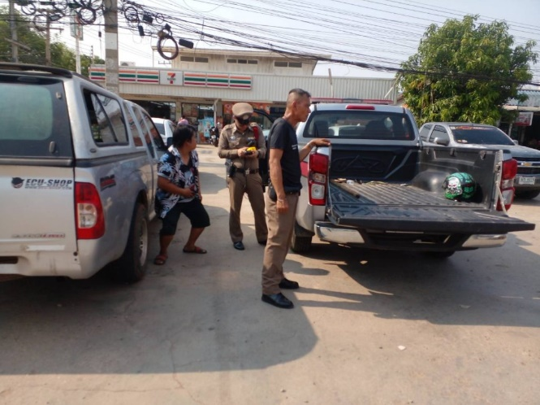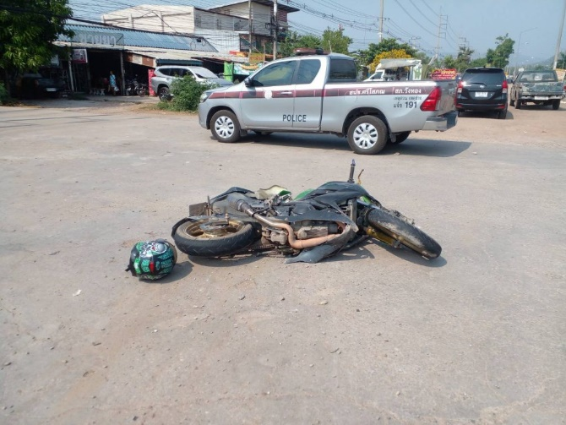

วันที่ ( 15 ก.พ.68) เวลาประมาณ 15.00 น. ภายใต้การอำนวยการสั่งการของ พ.ต.อ.มนต์ศักดิ์ แก้วอ่อน ผกก.สภ.วังทอง, พ.ต.ท.สุรวัจน์ สุรวัฒน์มนตรี รอง ผกก.(สอบสวน)ฯ สั่งการให้ ร.ต.อ.กล้าณรงค์ จันทรมณี พนักงานสอบสวน ร้อยเวร30 พร้อมด้วย ด.ต.สมชาย ปัตวัติ สายตรวจ สนช.ศรีโสภณ และ อส.ตร. ร่วมตรวจสอบที่เกิดเหตุ เหตุอุบัติเหตุรถชนระหว่างรถยนต์กับรถจักรยานยนต์ เป็นรถยนต์กระบะแคป สีบอนส์ ยี่หัอ โตโยต้า หมายเลขทะเบียน บก 7780 พิษณุโลก เฉี่ยวชนกับ รถจักรยานยนต์บิ้กไบส ยี่ห้อ คาวาซากิ สีเขียว-ดำ ทะเบียน 5 ฃฆ 3117 กรุงเทพมหานคร ไม่มีทรัพย์ทางราชการเสียหาย มีผู้ได้รับบาดเจ็บ ๒ ราย กู้ภัยบูรพานำคนเจ็บส่ง ร.พ.วังทอง เหตุเกิดบริเวณแยกทางเข้าตลาดเสือลากหาง ถนนเส้นหลักพิษณุโลก-หล่มสัก ม.๙ บ้านเสือลากหาง ต.วังทอง

-9-
รายงานผลการปฏิบัติเดือนกุมภาพันธ์ 2568
(จราจร)

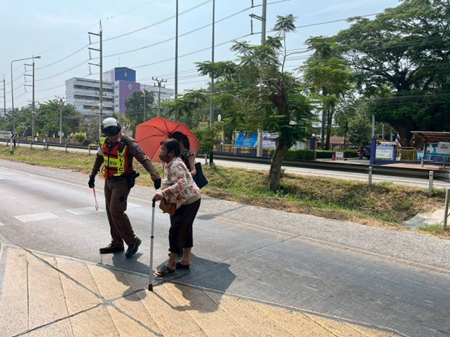

วันนี้ (3 ก.พ. 68) เวลา 10:30 น.ภายใต้การอำนวยการสั่งการของ พ.ต.อ.มนต์ศักดิ์ แก้วอ่อน ผกก.สภ.วังทอง, พ.ต.ท.เอกพงศ์ ปริษาวงศ์ รอง ผกก.ป.สภ.วังทอง, พ.ต.ท.ศิริพงษ์ ธงห้า สวป.สภ.วังทอง สั่งการให้ ร.ต.อ.ชวลิต คำสุกดี รอง สว.จร.สภ.วังทอง พร้อมชุด 60 ว.4 ช่วยเหลือผู้สูงอายุข้ามถนน บริเวณหน้าวิทยาลัยการสาธารณสุขสิรินธร ม.8 ต.วังทอง อ.วังทอง จ.พิษณุโลก เหตุการณ์ทั่วไปปกติ ณ หน้าวิทยาลัยการสาธารณสุขสิรินธร ม.8 ต.วังทอง อ.วังทอง จ.พิษณุโลก

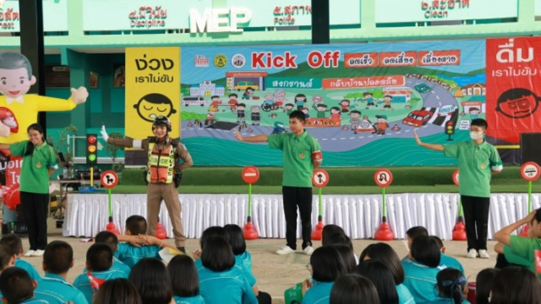

วันนี้ (16 ก.พ. 68) เวลา 10:00 น. ภายใต้การอำนวยการสั่งการของ พ.ต.อ.มนต์ศักดิ์ แก้วอ่อน ผกก.สภ.วังทอง, พ.ต.ท.เอกพงศ์ ปริษาวงศ์ รอง ผกก.ป.สภ.วังทอง, พ.ต.ท.ศิริพงษ์ ธงห้า สวป.สภ.วังทอง สั่งการให้ ร.ต.อ.ชวลิต คำสุกดี รอง สว.จร.สภ.วังทอง พร้อมชุด 60 ว.4 ให้ความรู้กฎหมายจราจร แก่นักเรียนโรงเรียนวังทองพิทยาคม ต.ชัยนาม อ.วังทอง จ.พิษณุโลก เหตุการณ์ทั่วไปปกติ ณ โรงเรียนวังทองพิทยาคม ต.ชัยนาม อ.วังทอง จ.พิษณุโลก
-10-

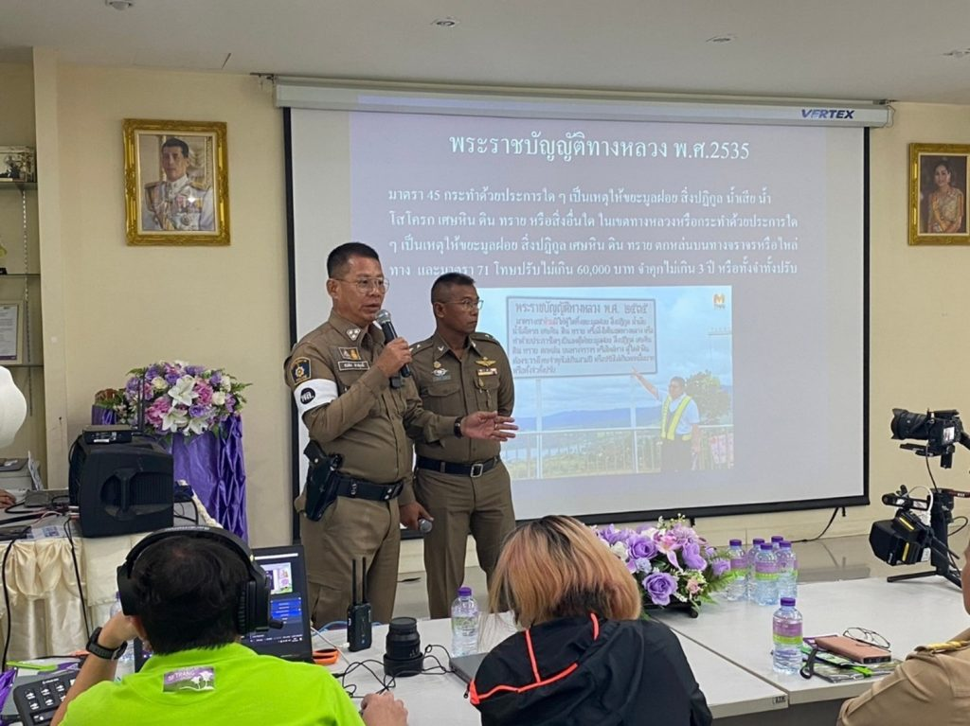
วันนี้ (24 ก.พ. 68) เวลา 10:00 น. ภายใต้การอำนวยการสั่งการของ พ.ต.อ.มนต์ศักดิ์ แก้วอ่อน ผกก.สภ.วังทอง, พ.ต.ท.เอกพงศ์ ปริษาวงศ์ รอง ผกก.ป.สภ.วังทอง, พ.ต.ท.ศิริพงษ์ ธงห้า สวป.สภ.วังทอง สั่งการให้ ร.ต.อ.ชวลิต คำสุกดี รอง สว.จร.สภ.วังทอง พร้อมชุด 60 ว.4 ให้ความรู้เกี่ยวกับ พรบ.จราจร แก่ผู้ประกอบการยางพายา โรงงานไทยฮั้วะยางพารา ต.ดินทอง อ.วังทอง จ.พิษณุโลก เหตุการณ์ทั่วไปปกติ ณ โรงงานไทยฮั้วะยางพารา ต.ดินทอง อ.วังทอง จ.พิษณุโลก

